Comparaison des performances des tubes IL avec des capteurs d’image CMOS à haute sensibilité




Département : Département d'électronique, optronique et signal
DESCRIPTION DU POSTE :
Les récents progrès des technologies d’imagerie CMOS, en termes à la fois d’amélioration des performances en photo-détection et de réduction du bruit, permettent désormais d’envisager ces technologies pour des applications de détection de très bas flux lumineux. Depuis longtemps, les applications scientifiques ou militaires nécessitant une vision de nuit aussi performante qu’en vision de jour, sont assurées par les tubes intensificateurs de lumière (tubes IL) équipant notamment les jumelles de vision nocturnes. Ces dispositifs présentent l’avantage d’être robustes et performants, mais sont des systèmes complexes associant des éléments de vide, de haute tension et d’optique ce qui en fait des dispositifs onéreux. D’autre part, l’image fournie n’est pas en couleur et il n’y a aucun moyen de l’enregistrer ou de la communiquer. Ainsi, depuis le développement récent de capteurs d’images CMOS à très haute sensibilité [1], il apparait envisageable de remplacer les tubes IL par des capteurs CMOS. A la clé, les avantages prévisibles sont :
- Tension d’utilisation classique, compatible des dispositifs électroniques
- Bonne sensibilité, dispositif simple sans vide
- Possibilité de diffuser, enregistrer l’image
- Couleur disponible
Real image by CIS, avg of 8 frames, 0.5 photons per pixel (ppp) | Real image by QIS, avg of 8 frames, 0.5 ppp
Les images ci-dessus sont des enregistrements à partir de capteurs d’image CMOS classiques (CIS) et d’un prototype de QIS avec le même niveau de flux lumineux de 0.5 photons par pixel (ppp) par trame, issu de [1].

Les capteurs d’image à très haute sensibilité bénéficient de l’héritage des pixels classiques utilisant une photodiode pincée (dite PPD) et qui équipent désormais la majorité des dispositifs grand public. Cependant, la particularité de ces détecteurs est d’offrir un très fort gain de conversion du pixel permettant le comptage de quelques photons voir d’un seul photon, et d’utiliser une électronique de lecture très bas bruit, typiquement < 0.5e-RMS, condition minimum pour détecter le signal d’un photon. En poussant plus loin le principe de ces dispositifs, Eric Fossum a présenté en 2011 [2] le concept de Quanta Image Sensor. Il s’agit en fait d’un concept idéalisé des capteurs d’image CMOS à très haute sensibilité avec les particularités suivantes ;
- Le pixel intègre un seul électron et sa sortie est binaire
- L’imageur contient un très grand nombre de pixels, et elle peut être lue très rapidement (typiquement 1000 fps)
- L’image est reconstruite en sommant les trames élémentaires contenant des images de pixels binaires.
Les QIS ainsi décrits n’existent pas encore, mais des dispositifs commerciaux s’en rapprochent, comme la caméra ORCA Quest d’Hamamatsu ou la caméra Gigajot.

L’objectif de cette étude est de procéder à une comparaison des performances de tubes IL avec des capteurs d’image CMOS à très haute sensibilité, afin de confirmer ou non le choix de ce type de détecteur pour remplacer les tubes IL. Pour cela, l’ISAE-SUPAERO mettra à disposition des imageurs ultra sensibles en cours de développement et il est également prévu d’acheter une caméra commerciale du type Hamamatsu ORCA Quest. La principale difficulté de cette étude va être d’imaginer un banc de mesure permettant une comparaison entre un tube IL amplifiant la lumière d’une scène sans possibilité de la numériser et des imageurs CMOS donnant une image observable sur écran. Le ou la candidate devra concevoir le banc en collaboration avec la DGA Techniques Aérospatiales à Balma, puis réaliser la campagne de mesures.

L’aspect innovant du projet portent sur la comparaison des tubes IL avec des imageurs CMOS ultra sensibles, car il n’existe pas de tel travail dans la littérature. Ce travail permettra d’envisager de nouvelles applications et de nouveaux développements pour des application défenses (combattant embarqué, détection de satellites furtifs) mais aussi scientifiques.

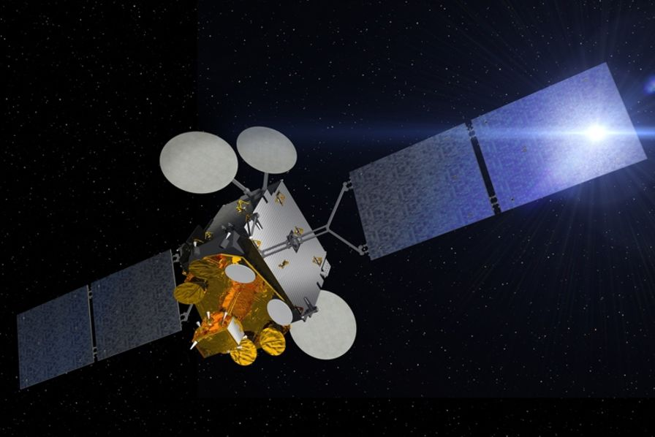
En 2017, le satellite militaire franco-italien Athena-Fidus a été approché de manière inamicale par un satellite russe. Un acte d'espionnage selon le ministère français des Armées (L’usine nouvelle).

MISSIONS :
Intégré(e) au sein de l’équipe de recherche de Conception d’IMageurs Intégrés (CIMI) du département Electronique, Optronique, Signal (DEOS) de l’ISAE-Supaero, puis au sein de l’équipe Vision Nocturne Bas Niveau de lumière du département Optronique de DGA TA, le (la) candidat(e) aura pour principales missions, de :
- Comprendre le fonctionnement d’un imageur, réaliser une étude bibliographique sur les imageurs CMOS type QIS, les tubes IL.
- Se familiariser avec les bancs de mesure à l’ISAE et à DGA TA. Proposer des modifications, des adaptations pour permettre la comparaison des tubes IL avec des imageurs CMOS.
- Réaliser la campagne de mesure
- Analyser les résultats, communiquer les résultats en conférences ou dans des journaux scientifiques.

DUREE : 13 mois

PROFIL RECHERCHÉ :
Le (la) candidat(e) devra posséder de solides connaissances et compétences en physique du semi-conducteur, électronique et avoir un gout prononcé pour les mesures. La connaissance de l’environnement des capteurs d’image est souhaitée mais pas nécessaire.
L’autonomie, la capacité à travailler en équipe, le goût de l’organisation et de la communication sont indispensables.

Merci d’envoyer une lettre de motivation et un CV détaillant l’expérience incluant une liste de publications au(x) responsable(s) du sujet.

DURÉE : 13 MOIS

RYTHME DE TRAVAIL : Temps plein

LIEU : TOULOUSE

RESPONSABLE DU SUJET :
NOM : Olivier MARCELOT
E-MAIL : olivier.marcelot@isae.fr, 05 61 33 89 65

